- 目的/用途說明
本項「射頻前端天線模擬委託」為支援無人機sub-6G通訊系統前端天線驗證、實飛測試的需求。
- 工作內容需求
為完成無人機sub-6G通訊鏈路前端天線射頻模組電路需委託下列模擬驗證服務：
乙方（委託廠商）須依據甲方（工業技術研究院）提供通訊系統模擬條件，如link budget 與環境條件反射面等，提供甲方一套sub-6G天線解決方案，使通訊距離(LOS)達到50KM，且能夠滿足無線存取與無人機影像傳輸等通訊需求。
- 技術項功能
1. 陶瓷天線2T2R與前端電路整合的可調性長程錐角輻射場型模擬
2. 2T2R可控整合天線在飛行載體上的可調性長程錐角輻射場型模擬
3. 2T2R可控整合天線在高空的地表效應模擬：如山谷湖面，海面等
所提供上述模擬結果條件須能完整導入實作為目標。
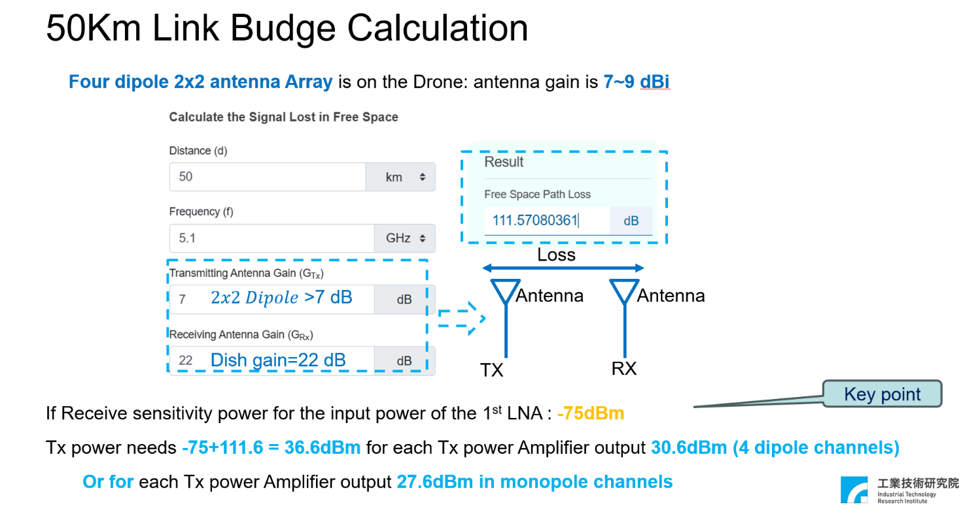
可參考下圖link budget 與 可調式天線架構規劃:

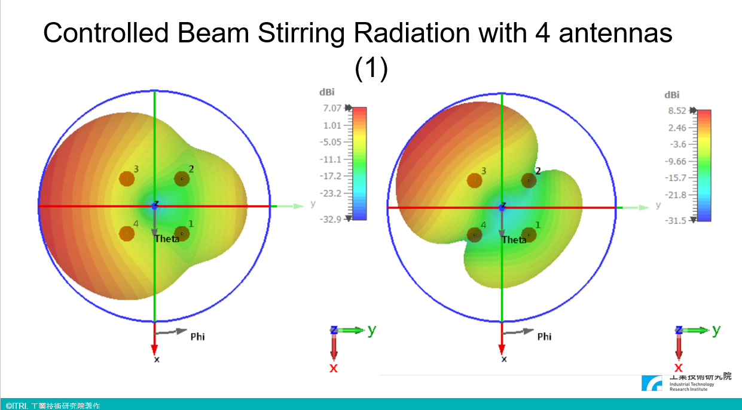

- 驗收標準
決標後60天內
- 交付上述技術項模擬結果文件
- 天線場型結構文件一份
- 符合模擬結果之可實作參考電路圖一份
- 智慧財產權歸屬
甲、乙雙方均瞭解並同意本委託案之專利權、著作權、電路布局權及其他智慧財產皆歸甲方所有。乙方不得將其向任何有關機關申請專利權、著作權、電路布局權或其他智慧財產權之註冊登記。

